
Организация ООО "КФХ ГУБИНА А.А." – одно из крупнейших крестьянско-фермерских хозяйств Новониколаевского района, с которым на протяжении многих лет сотрудничает наше учебное заведение.

В настоящее время ведет набор сотрудников из числа выпускников профессиональных училищ и колледжей на должности:
Виды деятельности
Основной - Выращивание зерновых культур
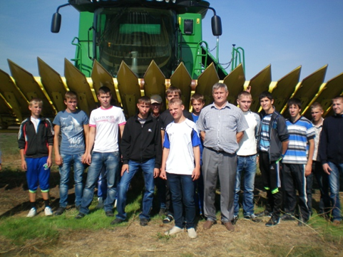

Дополнительные виды деятельности:
1. Разведение мясного и прочего крупного рогатого скота, включая буйволов, яков и др.
2. Разведение овец и коз
3. Разведение свиней
4. Разведение сельскохозяйственной птицы
5. Предоставление услуг в области растениеводства
6. Предоставление услуг в области животноводства
7. Торговля оптовая зерном, необработанным табаком, семенами и кормами для сельскохозяйственных животных
8. Торговля оптовая мясом и мясными продуктами
9. Деятельность автомобильного грузового транспорта
1.Тракторист-машинист с/х машин;
2. Сварщик;
3. Разнорабочий

Сотрудникам организация предлагает:
постоянную работу в соответствии и ТК РФ;
полный социальный пакет;
бесплатный обед;
бонусы, премии к основной зарплате.

По вопросам трудоустройства обращайтесь в службу по управлению персоналом
8(84444)6-11-87, х. Куликовский, Новониколаевский р-он, Волгоградская область.

